Возбудители ботулизма. Характеристика, свойства
Ботулизм — острое инфекционное заболевание, характеризующееся интоксикацией организма с преимущественным поражением центральной нервной системы. Болезнь возникает в результате употребления пищевых продуктов, содержащих токсины Clostridium botulinum.
Бактерии ботулизма широко распространены в природе. Они встречаются в почве, на овощах, фруктах и т. д., а также в кишечнике животных и рыб определенных видов. Резервуаром возбудителя ботулизма являются почва, кишечник некоторых животных и даже некоторых рыб. Почва инфицируется бациллами ботулизма через кал животных.
В продуктах питания, особенно в консервах, в анаэробных условиях бациллы размножаются, выделяя токсин ботулизма. Некоторые типы, совершенно не изменяют содержимое консервной банки, которое кажется свежим с нормальным запахом. Остальные типы бацилл выделяют протеолитические ферменты, ухудшающие качество продукта: портятся запах, вкус, образуется масляная кислота, из-за выделения газа возникает так называемый бомбаж консервных банок. Зараженными чаще всего оказываются овощные и фруктовые консервы, копченые колбасы, копченое мясо, рыбные консервы (маринады); они же вызывают ботулизм у человека.
В качестве источника возбудителя ботулизма для животных служат вода, корма, внешне доброкачественные или плесневелые, прогнившие, прелые и т. д. Очень часто источником возбудителя оказывается силос, загрязненный землей, пометом птиц или трупами грызунов. Поскольку токсин находится только в отдельных частях силосной массы, не будучи распределен в ней равномерно, заболевают не все животные. В зависимости от типа токсина зараженные корма могут быть безвредными для крупного рогатого скота и опасными для лошадей и других видов животных, и наоборот.
Известны случаи болезни лошадей вследствие поения водой, загрязненной экскрементами птиц, а птиц вследствие поедания развивающихся на трупах личинок мух. В последние годы зарегистрированы энзоотии ботулизма у норок в звероводческих хозяйствах. Ботулизм, как и столбняк, относится к группе сапрозоонозов, т. е. к числу болезней, общих для человека и животных, причем как человек, так и животныезаражаются из окружающей среды, особенно из почвы.
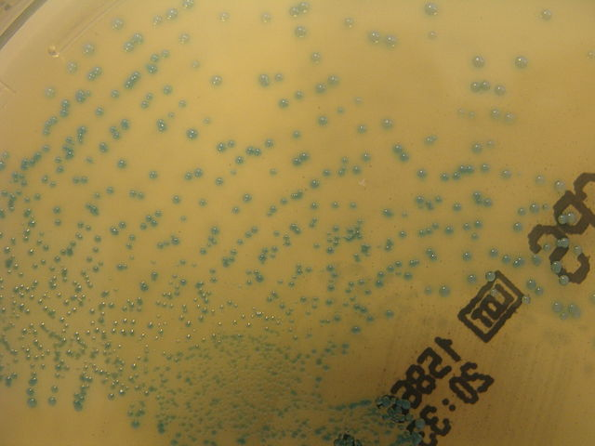
Таксономия
Возбудитель ботулизма относится к отделу Firmicutes, роду Clostridium.
Морфологические и тинкториальные свойства
C.botulinum — грамположительные палочки с закругленными концами, образуют споры и имеют вид веретена. Капсулой не обладают, перитрихи.
Культуральные свойства
Строгий анаэроб. Оптимальными для его роста являются температура 30С. На кровяном агаре образует небольшие прозрачные колонии. В столбике сахарного агара можно обнаружить R-формы зерен чечевицы и S-формы – пушинок.
Биохимическая активность
Выделяют 4 группы: бактерии I группы – выраженные протеолитические свойства, гидролизуют желатину, ферментируют глк. и мальтозу; II группы – проявляют сахаролитическую активность, протеолитической – нет. III группа – проявляют липазную активность, гидролизуют желатину. VI – гидролизуют желатину, не проявляют сахаролитических свойств.
Все типы образуют желатиназу, лецитиназу, H₂S.Бактерии типа А,В,Е,F – ферментируют глк., фруктозу, мальтозу, сахарозу. Типа С,D – глк, мальтозу.
Антигенные свойства
Имеются группоспецифические жгутиковые – Н и типоспецифические О-АГ бактерий, не проявляющие токсических свойств. По структуре экзотоксинов бактерии разделяют на 8 сероваров: А, В, С1,С2, D, E, F и G.
Факторы патогенности
Выделяет экзотоксин, самый сильный из всех биологических ядов. Ботулинический экзотоксин обладает нейротоксическим действием. Его особенностью является высокая устойчивость к нагреванию (сохраняется в течение 10—15 мин при 100 °С), к кислой среде, высоким концентрациям поваренной соли, замораживанию, пищеварительным ферментам.
Резистентность
Споры обладают очень большой резистентностью к высокой температуре (выдерживают кипячение в течение 3—5 ч).
Эпидемиология
Широко распространен в природе. Его обнаруживают в организме животных, рыб, откуда он попадает в почву и воду. В почве C.botulinum долгое время сохраняется в виде спор и даже может размножаться, что позволяет отнести ботулизм к сапронозным инфекциям. Из почвы возбудитель попадает в пищевые продукты и при наличии анаэробных условий размножается там и выделяет экзотоксин. Путь заражения ботулизмом — пищевой. Чаще всего фактором передачи этой инфекции являются консервы (как правило, домашнего приготовления) — грибные, овощные, мясные, рыбные.
Патогенез
Ботулинический токсин попадает с пищей в ЖКТ. Устойчивый к действию пищеварительных ферментов и хлористоводородной кислоты, токсин всасывается через стенку кишечника в кровь и обусловливает длительную токсинемию. Токсин связывается нервными клетками и блокирует передачу импульсов через нервно-мышечные синапсы. В результате развивается паралич мышц гортани, глотки, дыхательных мышц, что приводит к нарушению глотания и дыхания; наблюдаются изменения со стороны органа зрения.
Клиника
Инкубационный период продолжается от 6—24 ч до 2—6 дней и более. Чем короче инкубационный период, тем тяжелее протекает болезнь. Обычно болезнь начинается остро, но температура тела остается нормальной. Возможны различные варианты ботулизма — с преобладанием симптомов поражения ЖКТ, зрения, глотания, речи или дыхательной функции. В первом случае болезнь начинается с появления сухости во рту, тошноты, рвоты, поноса, во втором — начальные проявления болезни связаны с нарушениями со стороны зрения (снижение остроты зрения, двоение). В результате паралича мышц гортани появляется осиплость, а затем голос пропадает.
Иммунитет
После перенесенной болезни иммунитет не формируется. Однако введение ботулинических анатоксинов создает прочный искусственный вариантоспецифический антитоксический иммунитет.
Микробиологическая диагностика
Исследуют промывные воды желудка, рвотные массы, остатки пищи, кровь. Применяют бактериологический метод, биологический (реакцию нейтрализации токсина антитоксином), с помощью реакции обратной непрямой гемагглютинации, и серологический (РПГА) методы, позволяющие выявить в исследуемом материале ботулинический токсин.
Лечение
Антитоксические противоботулинические гетерологичные сыворотки и гомологичные иммуноглобулины.
Профилактика
Соблюдение правил приготовления продуктов, домашних консервов. Для специфической активной профилактики ботулизма разработаны и применяются по показаниям тетра- и трианатоксины, в состав которых входят ботулинические анатоксины типов А, В и Е. Для экстренной пассивной профилактики используют противоботулинические антитоксические сыворотки.

